李开源教授带队赴芬兰阿尔托大学开展国际合作交流时间：2024-04-08

2024年2月2日，安全科学与应急管理学院院长李开源教授带领团队前往芬兰阿尔托大学（Aalto University）开展国家自然科学基金国际（地区）合作与交流，双方就前期工作中取得的实验数据、FDS软件开发的初步结果以及未来的计划进行了深入探讨。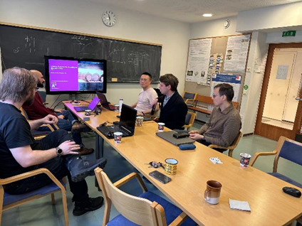

中方团队访问芬兰

李开源教授带领团队，深入实验室，对实验流程进行了观摩并实操了渗透率测试。实验团队此次前往阿尔托大学，旨在集中力量完成FDS软件的二次开发及渗流模型的嵌入工作。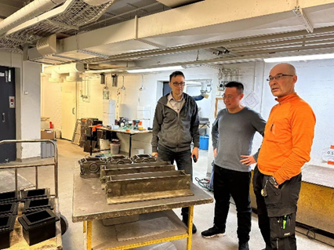

中方团队参观实验室

目前，基于《复杂边界条件下固体炭层微观形态对热解气体内部渗流和传热影响的研究》（基金号：52211530035），就该国际合作与交流项目的支持，双方已形成了周期性、系统性和持续性的科研合作与交流模式，现已实现将不同类型的炭层与测得的渗透系数相关联，发掘出了炭层微观形态对其渗透能力的影响，并将进一步利用双方现有的实验和模拟资源，共同进行炭层及混凝土内渗流实验和建模，以及FDS固相求解器的改进工作。

通讯员：邹嫣嫣 吴旭娟 审稿人：李开源

